高二物理《电势差、电势》练习题
一、选择题
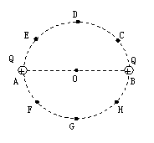
1、在AB两点放置的是等量同种正点电荷,O为AB连线中点,相当圆周的圆心.圆周上其它位置CDEFGH
关于0对称.则
A.CEFH四点场强相同
B.CEFH四点电势相同
C.在G点由静止释放一个电子,电子将向O点做匀加速直线运动
D.将一电子由C点沿CDE圆弧移到E点则电子的电势能先减小后增大
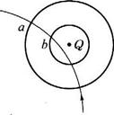
2、在点电荷Q的电场中，一个电子通过时的轨迹如图实线所示，a、b为两个等势面，则下列判断中正确的是
A．Q为负电荷
B．运动中，电子总是克服电场力做功
C．电子经过两等势面的动能Eka＞Ekb
D．电子在两等势面上的电势能Epa＞Epb
3、如图所示，虚线a、b、c代表电场中三个等势面，相邻等势面之间的电差相等，即U_{ab} = U_{bc}，实线为一带正电的质点仅在电场力作用下通过该区域时的运动轨迹，P、Q是这条轨迹上的两点，据此可知（ ）
A．三个等势面中，a的电势最高
B．带电质点在P点具有的电势能比在Q点具有的电势能大
C．带电质点通过P点时的动能比通过Q点时大
D．带电质点通过P点时的加速度比通过Q点时大
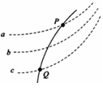
4、现有两个边长不等的正方形，如图所示，且Aa、Bb、Cc、Dd间距相等。在AB、AC、CD、DB的中点分别放等量的正电荷或负电荷。则下列说法中正确的是：( )
A．O点的电场强度和电势均为零
B．把一电荷从b点移到c点电场力作功为零
C．同一电荷在a、d两点所受电场力相同
D．若a点的电势为φ，则a、d两点间的电势差为2φ
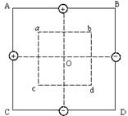
5、图中的虚线a、b、c、d表示匀强电场中的4个等势面。两个带电粒子M、N（重力忽略不计）以平行于等势面的初速度射入电场，运动轨迹分别如图中MPN和NQM所示。已知M是带正电的带电粒子。则下列说法中正确的是（ ）
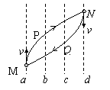
A.N一定也带正电
B.a点的电势高于b点的电势，a点的场强大于b点的场强
C.带电粒子N的动能减小电势能增大
D.带电粒子N的动能增大电势能减小
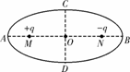
6、如图所示，虚线AB和CD分别为椭圆的长轴和短轴，相交于O点，两个等量异种点电荷分别处于椭圆的两个焦点M、N上，下列说法中正确的是( )
A.A、B两处电势、场强均相同
B.C、D两处电势、场强均相同
C.在虚线AB上O点的场强最大
D.带负电的试探电荷在O处的电势能小于在B处的电势能
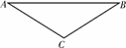
7、如图所示，匀强电场中三点A、B、C是一个三角形的三个顶点，∠ABC＝∠CAB＝30°，BC＝2m，已知电场线平行于△ABC所在的平面，一个带电荷量q＝－2×10^{－6}C的点电荷由A移到B的过程中，电势能增加1.2×10^{－5}J，由B移到C的过程中电场力做功6×10^{－6}J，下列说法正确的是( )
A.B、C两点的电势差U_{BC}＝3V
B.A点的电势低于B点的电势
C.负电荷由C移到A的过程中，电势能增加
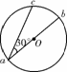
D.该电场的场强为1V/m
8、如图所示，ab是半径为R的圆的一条直径，该圆处于匀强电场中，场强大小为E，方向平行于圆平面。在圆周平面内，将一带正电q的小球从a点以相同的动能抛出，抛出方向不同时，小球会经过圆周上不同的点，在这些所有的点中，经过 c点时小球的动能最大。已知∠cab＝30°，若不计重力和空气阻力，则电场的方向为 ( )
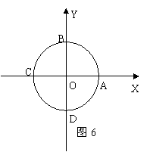
A.沿a→b B.沿a→c C.沿O→c D.沿b→c
9、如图6所示，A、B、C、D是匀强电场中一个以坐标原点为圆心、半径为1cm的圆与两坐标轴的交点，已知A、B、C三点的电势分别为U_{A}＝15v，U_{B}＝3v，U_{C}＝-3V 由此可得A、D连线中点的电势为：
A.3v B. 6v C. 9v D. 12v
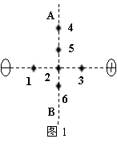
10、如图1所示是两个等量异种点电荷，周围有1、2、3、4、5、6各点，其中1、2之间距离与2、3之间距离相等，2、5之间距离与2、6之间距离相等。虚线AB垂直平分两点电荷间的连线，那么关于各点电场强度和电势的叙述不正确的（ ）
A . 1、3两点电场强度相同
B . 5、6两点电场强度相同
C . 4、5两点电势相同
D . 1、3两点电势相同
11、如图所示，虚线a、b、c代表电场中三个等势面，相邻等势面之间的电势差相等，即U_{ab} = U_{bc}，实线为一带正电的质点仅在电场力作用下通过该区域时的运动轨迹，P、Q是这条轨迹上的两点，据此可知
A．三个等势面中，a的电势最高
B．带电质点在P点具有的电势能比在Q点具有的电势能大
C．带电质点通过P点时的动能比通过Q点时大
D．带电质点通过P点时的加速度比通过Q点时大
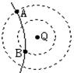
12、如右图在点电荷Q产生的电场中，虚线表示等势面，实线表示α粒子（带正电）穿过电场时的轨迹，A、B为轨迹与两等势面的交点，则下列说法正确的是:
A．Q可能是正电荷，也可能是负电荷 B．电势φ_{A}>φ_{B}，粒子动能E_{kA}>E_{kB}
C．电势φ_{A}<φ_{B}，粒子电势能E_{PA}>E_{PB} D．场强E_{A}<E_{B}，粒子动能E_{kA}>E_{kB}
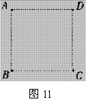
二、填空题
13、如图11所示，A、B、C、D是匀强电场中一正方形的四个顶点，已知A、B、C三点的电势分别为_{A}＝30V, _{B}＝6V，_{C}＝—6V,由此可得D点电势_{D}＝________V。
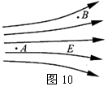
14、如图10所示，把电量为－5×10^{－9C}的电荷，从电场中的A点移到B点，其电势能＿＿（选填“增大”、“减小”或“不变”）；若A点的电势_{A}＝15V，B点的电势_{B}＝10V，则此过程中电场力做的功为＿＿＿＿J。

参考答案

一、选择题

1、B
2、AC
3、ABD
4、BCD
5、D
6、BD)
7、D)
8、C)
9、D
10、D
11、ABD
12、D
二、填空题

13、18V
14、增大 －2.5×10^{－8}

